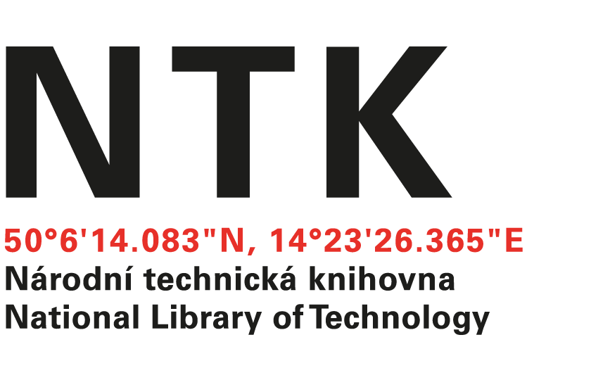

ALTECH Ml. Boleslav, s.r.o.

Plazy 103

293 01 Mladá Boleslav

č.j. NTK/130/2018-62
vyřizuje: N. Popracová, tel. 736 607 826

v Praze 14. 8. 2018

Věc: OBJEDNÁVKA – výměna poškozeného zasklení

Na základě Vaší cenové nabídky NA1-000080-u Vás objednáváme výměnu poškozeného zasklení fasádního okna v noční studovně, m.č. 1.11.03 v 1.NP budovy Národní technické knihovny, Technická 6, Praha 6.

Termín: do konce roku 2018 – dle kapacitních možností – dodání nového skla z výroby

Cena celkem: 50 775 Kč bez DPH (vč. dopravy a montáže), tj. celkem 61 437,75 Kč vč. DPH

Realizaci výměny skla je nutné oznámit min. 3 pracovní dny předem.

Bankovní spojení: ČNB PRAHA,
č.ú. 8032031/0710
IČ: 61387142

S pozdravem

Ing. Vladimír Pavlík
vedoucí oddělení správy a provozu

objednávku přijal:

